Alle pendici del Monte Peglia, a 40 Km da Orvieto, San Venanzo è il paese dell'orvietano più prossimo al territorio perugino.

La presenza dell'uomo nella zona è confermata dai ritrovamenti di reperti risalenti al Paleolitico(breccia ossifera villafranchiana del Monte Peglia), alNeolitico e all'età del bronzo e del ferro, ora conservati al Museo archeologico di Perugia. Anche gli Etruschi hanno lasciato tracce consistenti della loro presenza, come attestano gli scavi archeologici di Poggio delle Civitelle, che hanno recentemente portato alla luce un abitato di notevoli dimensioni, attivo fino alla tarda età imperiale, costruito lungo l'asse viario che collegava Perugia ad Orvieto. Dopo la caduta dell'Impero romano il territorio, venutosi a trovare all'interno del corridoio bizantino, rinsaldò i legami con Orvieto e le antiche strade per Perugia e per Todi tornarono ad essere trafficate.
Risalgono proprio a questo periodo le origini dell'abitato di San Venanzo, fondatointorno al secolo VIII, in piena epoca bizantina.
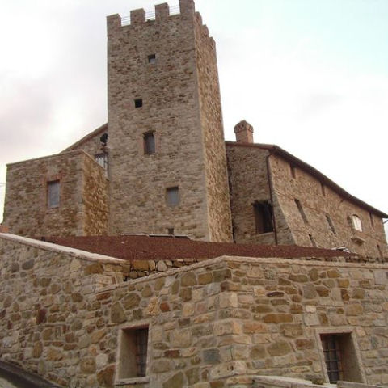
La particolare collocazione di questa area geografica, compresa tra Orvieto, Perugia e Todi, fu tra le principali cause, durante l'epoca comunale, di numerose guerre locali. A partire dall'anno 1290 San Venanzo appartenne ai Monaldeschi, potente famiglia orvietana, subendo i contraccolpi delle lotte tra i diversi rami di questo casato. Attualmente dell'antico castello rimangono soltanto alcuni elementi inglobati nellaVilla, oggi sede municipale, costruita dalla famiglia Faina nel XIX secolo.
Interessanti sono i primi resti della chiesa di S. Venanzio ben visibile nel parco pubblico e, all'interno della residenza municipale, i dipinti murari e le decorazioni. Di valore artistico e devozionale è l'affresco della Madonna Liberatrice (sec. XIV) che si trova nell'omonima chiesa posta lungo la strada statale.

Di particolare interesse geologico è il terreno su cui sorge il paese. E' di origine vulcanica e ne è testimonianza il fatto che nelle sue immediate vicinanze è presente la "venanzite": una roccia unica al mondo. Recentemente sono stati realizzati dall'Amministrazione Comunale un museo vulcanologico ed un percorso naturalistico all'interno della colata lavica.Nel territorio comunale meritano di essere visitati gli antichi castelli di epoca medievale di San Vito in Monte (dove si trova anche una sorgente di acque oligominerali), Civitella dei Conti, Ripalvella, Rotecastello, Poggio Aquilone,Pornello e Collelungo (dove si trova anche il Santuario della Madonna della Luce).
Di particolare interesse naturalistico sono le frazioni di San Marino, con il bosco di Melonta, ed Ospedaletto che, ad 800 metri s.l.m., è il punto di maggior richiamo turistico del Comune. Le pinete, i parchi e la riserva faunistica sono meta continua di turisti. Nel parco dei Sette Frati, attrezzato per spettacoli e pic nic, è stato allestito un centro di documentazione naturalistica, meta del turismo didattico.
Un grazie al comune di San Venanzo!

